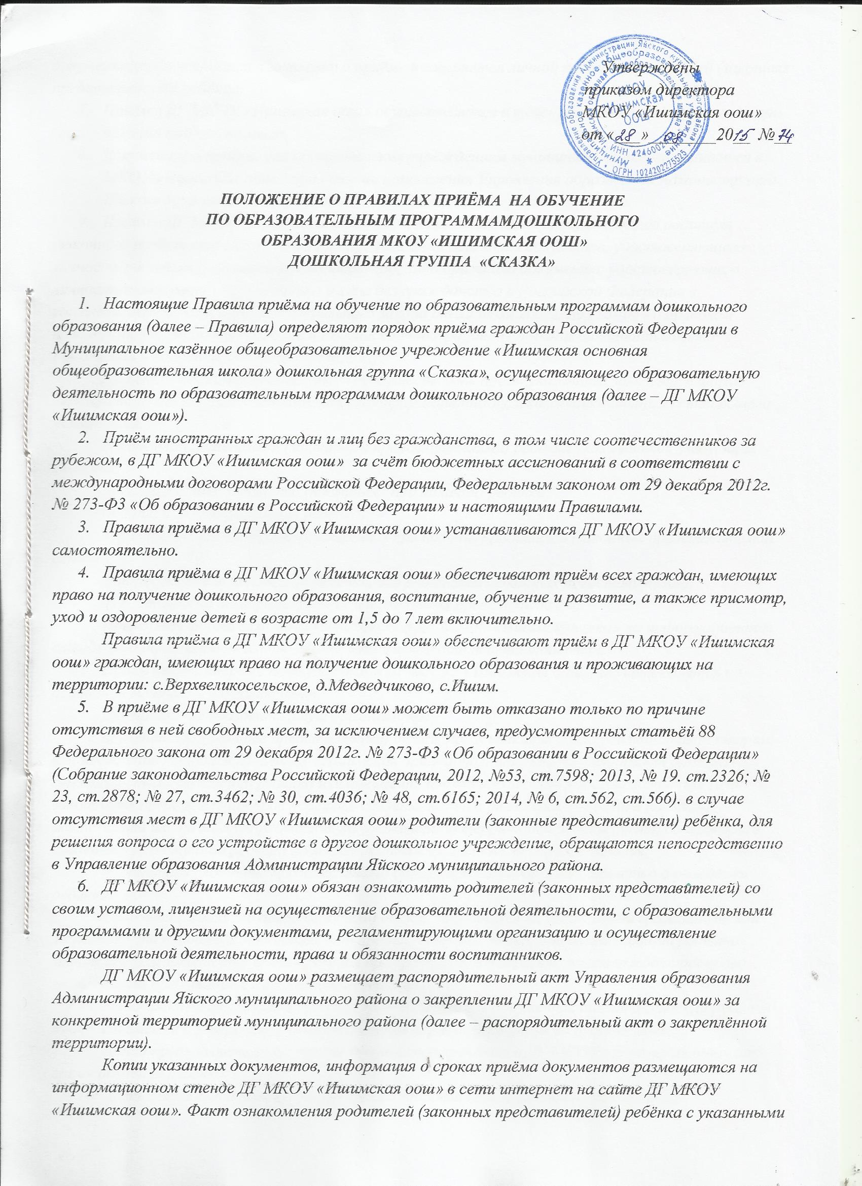

документами фиксируется в заявлении о приёме и заверяется личной подписью родителей (законных представителей) ребёнка.
- Приём в ДГ МКОУ «Ишимская оош» осуществляется в течение всего календарного года при наличии свободных мест.
- Документы о приёме, для осуществления учреждением муниципальной услуги, подаются в МКОУ «Ишимская оош», при наличии направления Управления образования Администрации Яйского муниципального района.
- Приём в ДГ МКОУ «Ишимская оош» осуществляется по личному заявлению родителя
(законного представителя) ребёнка при предъявлении оригинала документа, удостоверяющего личность родителя (законного представителя), либо оригинала документа, удостоверяющего личность иностранного гражданина и лица без гражданства в Российской Федерации в соответствии со статьёй 10 Федерального закона от 25 июля 2002г. № 115-Ф3 «о правовом положении иностранных граждан в Российской Федерации» (Собрание законодательства Российской Федерации, 2002, № 30, ст.3032)
ДГ МКОУ «Ишимская оош» может осуществлять приём указанного заявления в форме электронного документа с использованием информационно-телекоммуникационных сетей общего пользования.
В заявлении родителями (законными представителями) ребёнка указываются следующие сведения:
а) фамилия, имя, отчество (последнее- при наличии) ребёнка;
б) дата и место рождения ребёнка;
в)фамилия, имя, отчество (последнее – при наличии) родителей (законных представителей) ребёнка;
г) адрес места жительства ребёнка, его родителей (законных представителей);
д) контактные телефоны родителей (законных представителей).
Примерная форма заявления размещается ДГ МКОУ «Ишимская оош» на информационном стенде и на официальном сайте МКОУ «Ишимская оош»в сети интернет.
Приём детей, впервые поступающих в ДГ МКОУ «Ишимская оош», осуществляется на основании медицинского заключения.
Для приёма в образовательную организацию:
а) родители (законные представители) детей, проживающих на закреплённой территории. для зачисления ребёнка в ДГ МКОУ «Ишимская оош» дополнительно представляют оригинал свидетельства о рождении ребёнка или документ, подтверждающий родства заявителя (или законность представления прав ребёнка), свидетельство о регистрации ребёнка по месту жительства или по месту пребывания на закреплённой территории или документ, содержащий сведения о регистрации ребёнка по месту жительства или по месту пребывания;
б) родители (законные представители) детей, предъявляют свидетельство о рождении ребёнка.
Родители ( законные представители) детей, являющихся иностранными гражданами или лицами без гражданства, дополнительно предъявляют документ, подтверждающий родство заявителя (или законность представления прав ребёнка), и документ, подтверждающий право заявителя на пребывание в Российской Федерации.
Иностранные граждане и лица без гражданства все документы представляют на русском языке или вместе с заверенным в установленном порядке переводом на русский язык.
Копии предъявляемых при приёме документов хранятся в ДГ МКОУ «Ишимская оош» на время обучения ребёнка.
- Дети с ограниченными возможностями здоровья принимаются на обучение по
образовательной программе дошкольного образования только с согласия родителей (законных представителей) и на основании рекомендаций психолого-медико-педагогической комиссии.
- Требование предъявления иных документов для приёма детей в ДГ МКОУ «Ишимская оош» в
части, не урегулированной законодательством об образовании, не допускается.
- Факт ознакомления родителей (законных представителей) ребёнка, в том числе через
информационные системы общего пользования, с лицензией на осуществление образовательной деятельности, уставом ДГ МКОУ «Ишимская оош» фиксируется в заявлении о приёме и заверяется личной подписью родителей (законных представителей) ребёнка.
Подписью родителей (законных представителей) ребёнка фиксируется также согласие на
обработку персональных данных и персональных данных ребёнка в порядке, установленным законодательством Российской Федерации.
- Родители (законные представители) ребёнка могут направить заявление о приёме в ДГ
МКОУ «Ишимская оош» почтовым сообщением с уведомлением о вручении посредством официального сайта учредителя Управления образования в информационно-телекоммуникационной сети «Интернет», федеральной государственной информационной системы «Единый портал государственных и муниципальных услуг (функций)» в порядке предоставления муниципальной услуги в соответствии с пунктом 4 настоящих Правил.
Оригинал паспорта или иного документа, удостоверяющего личность родителей (законных представителей), и другие документы в соответствии с пунктом 8 настоящих Правил предъявляются руководителю МКОУ «Ишимская оош» при поступлении. До начала посещения ребёнком ДГ МКОУ «Ишимская оош».
- Заявление о приёме в ДГ МКОУ «Ишимская оош» и прилагаемые к нему документы,
представленные родителями (законными представителями) детей, регистрируются руководителем МКОУ «Ишимская оош» или уполномоченным им должностным лицом, ответственным за приём документов, в журнале приёма заявлений о приёме в ДГ МКОУ «Ишимская оош». После регистрации заявления родителям (законным представителям) детей выдаётся расписка в получении документов, содержащая информацию о регистрационном номере заявления о приёме ребёнка в ДГ МКОУ «Ишимская оош», перечне предоставленных документов. Расписка заверяется подписью должностного лица ДГ МКОУ «Ишимская оош», ответственного за приём документов, и печатью МКОУ «Ишимская оош».
- Дети, родители (законные представители) которых не представили необходимые для приёма
документы в соответствии с пунктом 8 настоящих правил, остаются на учёте детей, нуждающихся в предоставлении места в ДГ МКОУ «Ишимская оош». Место ребёнку предоставляется при освобождении мест в соответствующей возрастной группе в течение года.
- После приёма документов, указанных в пункте 8 настоящих Правил, ДГ МКОУ «Ишимская
оош» заключает договор об образовании по образовательным программам дошкольного образования (далее – договор) с родителями (законными представителями) ребёнка.
- Руководитель МКОУ «Ишимская оош» издаёт распорядительный акт о зачислении ребёнка в
ДГ МКОУ «Ишимская оош» (далее – распорядительный акт) в течение трёх рабочих дней после заключения договора. Распорядительный акт в трёхдневный срок после издания размещается на информационном стенде ДГ МКОУ «Ишимская оош» и на официальном сайте МКОУ «Ишимская оош».
После издания распорядительного акта ребёнок снимается с учёта детей, нуждающихся в предоставлении места в ДГ МКОУ «Ишимская оош», в порядке предоставления муниципальной услуги в соответствии с пунктом 4 настоящих Правил.
- На каждого ребёнка, зачисленного в ДГ МКОУ «Ишимская оош», заводится личное дело, в
котором хранятся все сданные документы.

Директору МКОУ «Ишимская оош»
___________________________________
___________________________________
ФИО директора
____________________________________
____________________________________
ФИО родителя (законного представителя)

Проживающего по адресу:
____________________________________
____________________________________
____________________________________
контактный телефон __________________
____________________________________

Заявление
о приеме в МКОУ «Ишимская оош»
дошкольная группа «Сказка»

Прошу зачислить в МКОУ «Ишимская оош» дошкольная группа «Сказка»
реализующее образовательную программу дошкольного образования
моего ребенка _________________________________________________________________

_____________________________________________________________________________
(ФИО ребенка, дата его рождения, место рождения)

проживающего по адресу________________________________________________________
(место жительства ребенка:: населённый пункт, улица, № дома, квартиры)

Я, как законный представитель ребенка, согласен на сбор, хранение и обработку в электронном виде его и моих персональных данных в порядке, установленном законодательством Российской Федерации.

Подпись родителя (законного представителя) __________________

С Уставом, лицензией на осуществление образовательной деятельности МКОУ, Положением о правилах приема на обучение по образовательной программе
дошкольного образования МКОУ «Ишимская оош» дошкольная группа «Сказка», образовательной программой дошкольного образования и другими локальными нормативными актами, регламентирующими образовательные отношения
о знакомлен(а)_______________________________________.
подпись
«_____»___________20______г. ________________________
подпись

Расписка в получении документов

Заявление о приеме от ___________ № ____ в МКОУ «Ишимская оош» дошкольная группа «Сказка» с приложением документов принято.

Перечень принятых документов:
1._________________________________________________________________
2._________________________________________________________________ 3._________________________________________________________________
4._________________________________________________________________ 5._________________________________________________________________
6._________________________________________________________________

Документы приняты в количестве _____ шт.
«____» ____________20___ г.

МКОУ «Ишимская оош» дошкольная
группа «Сказка» _________________/________________________

М.П.

